PROJETO DE LEI Nº 93/2026

Data: 26 de maio de 2026

Denomina a Praça do Loteamento do Bairro Jardim dos Ipês, com a alcunha honrosa “Erzidio Zavareze”.

TOCO BAGGIO - PSDB e vereadores abaixo assinados, com assento nesta Casa, com fulcro no Art. 108 do Regimento Interno, encaminham para deliberação do Soberano Plenário o seguinte Projeto de Lei:

Art. 1° Fica denominada a Praça do Loteamento do Bairro Jardim dos Ipês, do Município de Sorriso com a alcunha honorífica “Erzidio Zavareze”.

Art. 2º Esta Lei entra em vigor na data de sua publicação.

Câmara Municipal de Sorriso, Estado de Mato Grosso, em 26 de maio de 2026.

TOCO BAGGIO  Vereador PSDB | ADIR CUNICO  Vereador NOVO |  | BRENDO BRAGA  Vereador Republicanos |  | DARCI GONÇALVES  Vereador MDB
DIOGO KRIGUER  Vereador PSDB | EMERSON FARIAS  Vereador PL |  | GRINGO DO BARREIRO  Vereador PL |  | JANE DELALIBERA  Vereadora PL
RODRIGO MATTERAZZI  Vereador Republicanos |  | PROFª SILVANA PERIN  Vereadora MDB |  | WANDERLEY PAULO  Vereador PP

JUSTIFICATIVAS

Considerando que o senhor Erzidio Zavareze, nascido em 1950 na cidade de Tucunvuda/RS, casado com Maria Adelaide Zavareze, pai de 02 filhos, trilhou um longo caminho até repousar sua vida em Sorriso/MT. Ainda quando jovem atuou na região Sul do país como trabalhador rural junto da família, balconista, garçom, caixeiro-viajante e comerciante.

Considerando que o homenageado chegou em Sorriso em 1980 iniciando a primeira loja de material de construção da cidade. Três anos após o início das atividades da Comercial Sorriso, no ano de 1983, juntamente com sua esposa, a senhora Maria Adelaide Zavareze, constituíram a empresa Bazar e Papelaria Confiança, que segue em atividade até o momento (2026).

Considerando que Erzidio Zavareze, pioneiro deste município, sempre muito atuante na sociedade e no desenvolvimento de Sorriso. Participou da construção e fundação da Igreja Católica Matriz; foi um dos fundadores da Fundação Educacional Claudino Francio; um dos fundadores do Centro de Tradições Gaúchas – CTG Recordando os Pagos; fez parte da Diretoria da Paróquia Santa Luzia.

Erzidio Zavareze faleceu em 16/11/2022 nessa cidade, deixando um legado para as próximas gerações, de muito trabalho, compromisso e determinação.

Câmara Municipal de Sorriso, Estado de Mato Grosso, em 26 de maio de 2026.

TOCO BAGGIO  Vereador PSDB | ADIR CUNICO  Vereador NOVO |  | BRENDO BRAGA  Vereador Republicanos |  | DARCI GONÇALVES  Vereador MDB
DIOGO KRIGUER  Vereador PSDB | EMERSON FARIAS  Vereador PL |  | GRINGO DO BARREIRO  Vereador PL |  | JANE DELALIBERA  Vereadora PL
RODRIGO MATTERAZZI  Vereador Republicanos |  | PROFª SILVANA PERIN  Vereadora MDB |  | WANDERLEY PAULO  Vereador PP

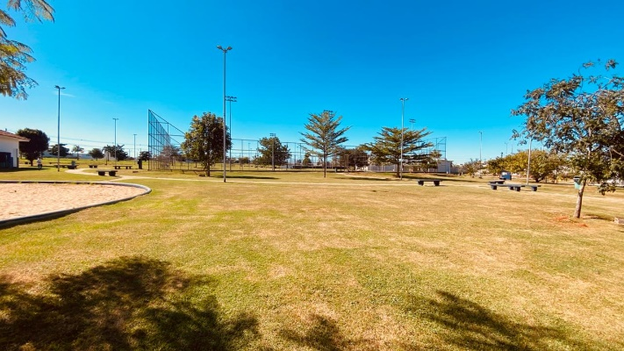 | 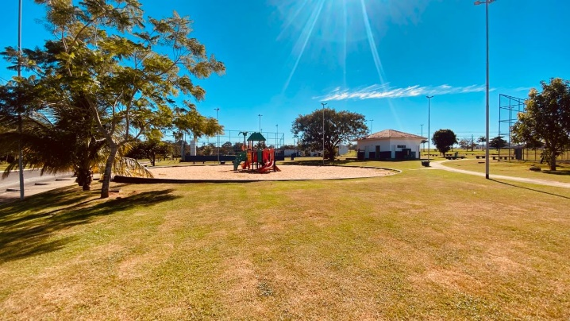
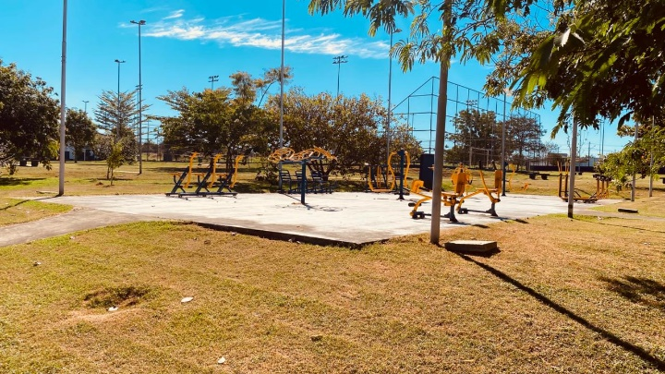 | 